Газета для заинтересованных родителей и настоящих педагогов
МУНИЦИПАЛЬНОГО ДОШКОЛЬНОГО ОБРАЗОВАТЕЛЬНОГО УЧРЕЖДЕНИЯ
«ДЕТСКИЙ САД №21» г. Ярославль

Невозможно жить на свете,
Не отдав часок газете,
Ведь газета – знает каждый –
Информатор очень важный
О событиях детского сада знать хотите?
В августовский номерок вы загляните!

Выпуск № 12, август 2023
___________________________________________________________________________________________________________________

Тема номера:
«Щедрый, тёплый, нежный август...»
Август пахнет яблоком да хлебом,
У него богатые столы.
И растут, растут грибы под небом,
И течёт зерно во все углы.
Август неторопко, грузновато,
Как хозяин, шествует везде.
И свистят, свистят перепелята
У него в овсяной бороде.
И янтарной зрелостью светлея,
Он упрячет лето в закрома,
Ребятишки с августом взрослеют,
Щедро набираются ума.

Незаметно пролетело лето, и наступил август – последний летний месяц. Природа всё ещё пестрит красками, но потихоньку со второй половины месяца начинает меркнуть, уступая дорогу красавице-осени.
Природа словно несколько затихает, как перед бурей. Замолкают птицы. Молодняк уже совсем освоился, а взрослые к осени начинают линьку. Животные в лесу начинают делать свои запасы. Начинают потихоньку окрашиваться в осенние цвета листья, роняет свой первый лист тонкая берёзка. Изредка уже моросит мелкий холодный дождь. Ночи становятся прохладными и длинными, а день идёт на убыль. Поутру выпадает роса, стелется густой туман.
В августе поспевает большая часть урожая. Август-хлебосол кормит нас овощами, ягодами, фруктами. В лесу полно грибов, целебных трав, желудей и орехов. Вместе с урожаем приходит и пора потрудиться, вовсю идёт уборка и заготовка к осени и зиме.
Пока взрослые трудятся на полях, собирают дары леса и не забывают о своей работе, детишки готовятся идти после летних каникул в детский сад или школу.

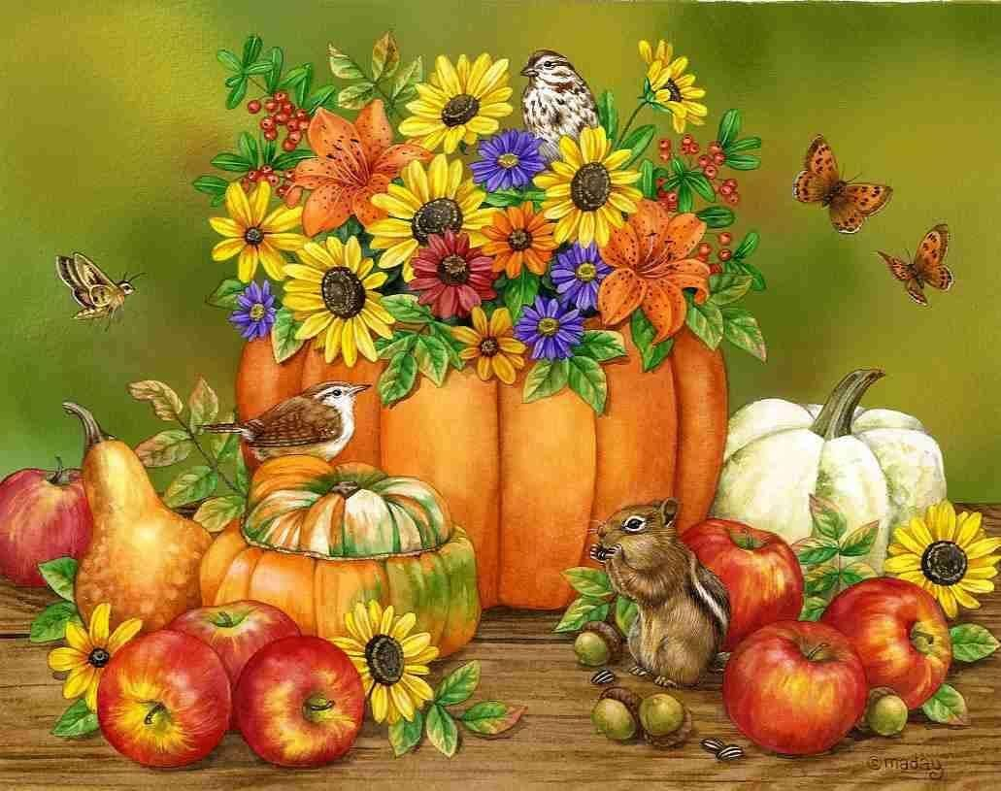

В этом выпуске:
Рубрика «Мир вокруг нас» - «Август»
Рубрика «Азбука Безопасности» - «Осторожно, ядовитые грибы!!!»
Рубрика «Родителям на заметку» - «Советы родителям будущих первоклассников»
Рубрика «В мире детских увлечений – «Арбузные фантазии»
Рубрика «Игротека в кругу семьи» - «Театр дома»
Рубрика «Мы здоровыми растём» - «Чтобы зубы не болели»
Рубрика «Поздравляем!»

Рубрика «Мир вокруг нас»
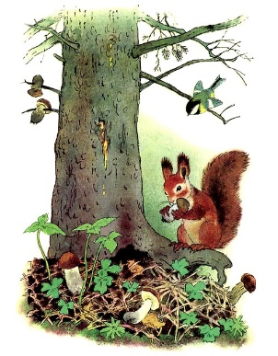
«Август»
- После июля, — сказал Старый Воробей, — идет август. Третий — и, заметь себе это, — последний месяц лета.
— Август, — повторила Зинька. И принялась думать, что ей в этом месяце делать.
Ну, да ведь она была синичка, а синички долго на одном месте усидеть не могут. Им бы все порхать да скакать, по веткам лазать то вверх, то вниз головой. Много так не надумаешь. Пожила немножко в городе — скучно. И сама не заметила, как опять очутилась в лесу. Очутилась в лесу и удивляется: что там со всеми птицами сделалось? Только что все гнали ее, близко к себе и к своим птенцам не подпускали, а теперь только и слышит: «Зинька, лети к нам!», «Зинька, сюда!», «Зинька, полетай с нами!», «Зинька, Зинька, Зинька!».
Смотрит — все гнезда пустые, все дупла свободные, все птенцы выросли и летать научились. Дети и родители все вместе живут, так выводками и летают, а уж на месте никто не сидит, и гнезда им больше не нужны. И гостье все рады: веселей в компании-то кочевать.
Зинька то к одним пристанет, то к другим; один день с хохлатыми синичками проведет, другой — с гаечками-пухлячками. Беззаботно живет: тепло, светло, еды сколько хочешь.
И вот удивилась Зинька, когда белку встретила и разговорилась с ней. Смотрит — белка с дерева на землю спустилась и что-то ищет там в траве.
Нашла гриб, схватила его в зубы — и марш с ним назад на дерево. Нашла там сучочек острый, ткнула на него гриб, а есть не есть его: поскакала дальше. И опять на землю — грибы искать.
Зинька подлетела к ней и спрашивает:
— Что ты, белочка, делаешь? Зачем не ешь грибы, а на сучки их накалываешь?
— Как зачем? — отвечает белка.
— Впрок собираю, сушу в запас. Зима придет — пропадешь без запаса.
Стала тут Зинька примечать: не только белки — многие зверюшки запасы себе собирают. Мышки, полевки, хомяки с поля зерна за щеками таскают в свои норки, набивают там свои кладовочки.

Начала и Зинька кое-что припрятывать на черный день; найдет вкусные семечки, поклюет их, а что лишнее — сунет куда-нибудь в кору, в щелочку.
Соловей это увидел и смеется:
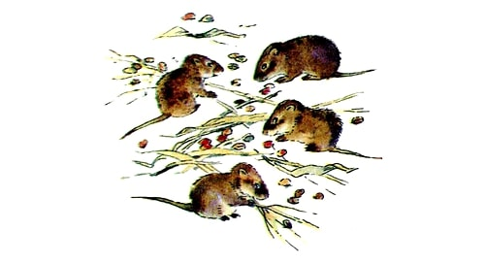
— Ты что же, синичка, на всю долгую зиму хочешь запасы сделать? Этак тебе тоже нору копать впору.
Зинька смутилась.
— А ты как же, — спрашивает, — зимой думаешь?
— Фьють! — свистнул соловей.
— Придет осень, — я отсюда улечу. Далеко-далеко улечу, туда, где и зимой тепло и розы цветут. Там сытно, как здесь летом.
— Да ведь ты соловей, — говорит Зинька, — тебе что: сегодня здесь спел, а завтра — там. А я синичка. Я где родилась, там всю жизнь и проживу. А про себя подумала: «Пора, пора мне о своем домике подумать! Вот уж и люди в поле вышли — убирают хлеб, увозят с поля. Кончается лето, кончается…»

Рубрика «Азбука Безопасности»
«Осторожно, ядовитые грибы!!!»
Сбор грибов – занятие приятное, увлекательное и полезное: если повезет, лесных даров и на хороший ужин хватит, и на зиму засолить да засушить останется. Но не забывайте, что грибник должен быть и осторожен, и внимателен, чтобы в корзину не попали ядовитые представители грибного царства. Опытные грибники с первого взгляда врага распознают, а новичкам придётся заручиться поддержкой профессионалов.
Опасно:
Из нескольких тысяч видов, произрастающих в наших лесах, не все являются съедобными. Значительная их часть является несъедобными и даже ядовитыми. Для возникновения отравления достаточно небольшого кусочка гриба или только «грибного бульона». Нередко тяжёлые отравления заканчиваются летальным исходом. Из укромных мест извлечены корзины и походная одежда. Сбор грибов – занятие, таящее в себе определённый риск. Чаще всего возникают они через 6-12 часов после употребления грибов. Это – обильное слюнотечение, сильные коликообразные боли в животе, неукротимая рвота, расстройство кишечника. Из-за большой потери жидкости у пострадавшего развивается мучительная жажда. Сильные боли в печени сопровождаются быстрым развитием желтухи. Нередко возникают судороги, затруднённое дыхание, лицо принимает синеватый оттенок. С каждым часом больной слабеет, впадает в забытье. А через день-два может наступить трагическая развязка.
Опасность лесных грибов связана с их биологической особенностью – они как губка впитывают в себя все из окружающей среды. Они способны концентрировать многие микроэлементы. Но если почва будет содержать более высокие концентрации кадмия или свинца, то они будут сконцентрированы грибами, которые становятся потенциально опасными для здоровья человека.
Запрещается собирать грибы вдоль автомобильных дорог – отойдите от магистрали на несколько сотен метров – вероятность загрязнения почвы в глубине леса значительно меньше, значит и грибы будут безопасными.
В отличие от взрослых отравления ядовитыми грибами и растениями у детей протекают тяжелее, потому что:
- Все системы органов еще незрелые.
- Низкая устойчивость организма к яду.
- Характерно более быстрое проникновение яда в организм.
-Склонность детского организма к токсикозу и обезвоживанию).
Профилактика отравления ядовитыми растениями и грибами состоит в мерах предосторожности.
Уважаемые родители! Научите своих детей следующему:
- Нельзя пробовать на вкус неизвестные ягоды, листья, стебли растений, плоды, семена, грибы, как бы привлекательно они не выглядели.
- К незнакомым растениям даже нельзя дотрагиваться, так как можно получить ожёг, аллергическую реакцию.
- В ядовитых растениях содержатся яды, способные вызвать отравления как при вдыхании летучих арома-веществ, выделяемых растениями, так и при попадании сока на кожу.
- Самое сильное отравление можно получить при приёме внутрь токсина с ягодами, листьями, корнями.
Отравление грибами никогда не проходит само по себе, поэтому, оказав первую помощь, немедленно вызывайте скорую.
Помните, что детские отравления съедобными грибами всегда протекают очень тяжело, с осложнениями. Легких случаев не бывает!

Рубрика «Родителям на заметку»
«Советы родителям будущих первоклассников»
1. Начинайте «забывать» о том, что ваш ребёнок маленький. Давайте ему посильную работу в доме, определите круг обязанностей. Сделайте это мягко: «Какой ты у нас уже большой, мы даже можем доверить тебе помыть посуду (вымыть пол, вытереть пыль, полить цветы и т. д.)
2. Определите общие с ним интересы. Это могут быть как познавательные интересы (любимые мультфильмы, сказки, игры, так и жизненные (обсуждение семейных и других проблем).
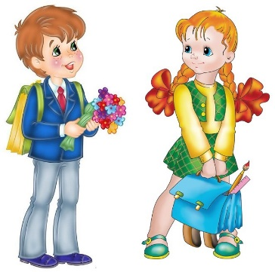
3. Приобщайте ребёнка к экономическим проблемам семьи. Постепенно приучайте его сравнивать цены, ориентироваться в семейном бюджете (например, дайте ему деньги на хлеб и мороженое, комментируя сумму на тот и другой продукт). Ставьте в известность об отсутствии денег в семье, ходите в магазин вместе.
4. Не ругайте, а тем более не оскорбляйте ребёнка в присутствии посторонних. Уважайте чувства ребёнка. На жалобы учителя или воспитателя отвечайте: «Спасибо, мы дома обязательно поговорим на эту тему».
5. Научите ребёнка делиться своими проблемами. Обсуждайте с ним конфликтные ситуации, возникшие у него со сверстниками и взрослыми. Искренне интересуйтесь его мнением, только так вы сможете сформировать у него правильную жизненную позицию.
6. Постоянно говорите с ребёнком. Развитие речи - залог хорошей учебы. Были в театре, цирке, кино - пусть расскажет, что ему больше всего понравилось. Слушайте внимательно, задавайте вопросы, чтобы ребёнок чувствовал, что вам это действительно интересно.
7. Отвечайте на каждый вопрос ребёнка. Только в этом случае его познавательный интерес никогда не иссякнет.
8. Постарайтесь хоть иногда смотреть на мир глазами вашего ребёнка. Видеть мир глазами другого - основа для взаимопонимания.
9. Чаще хвалите ребёнка. На жалобы о том, что что-то не получается, отвечайте: «Получится обязательно, только нужно еще несколько раз попробовать». Формируйте высокий уровень притязаний. И сами верьте, что ваш ребёнок может все. Нужно только чуть-чуть ему помочь. Хвалите словом, улыбкой, лаской и нежностью, а не отделывайтесь такого рода поощрениями, как покупка новой игрушки или сладостей.
10. Не стройте ваши взаимоотношения с ребёнком на запретах. Их должно быть не более 30 %, если брать за 100 % систему измерения отношений. Согласитесь, что запреты не всегда разумны. Всегда объясняйте причины, приводите доводы в пользу ваших требований, если возможно, предложите альтернативу.
Уважение к ребёнку сейчас - фундамент уважительного отношения к вам в настоящем и будущем.

Рубрика «В мире детских увлечений»
«Арбузные фантазии»
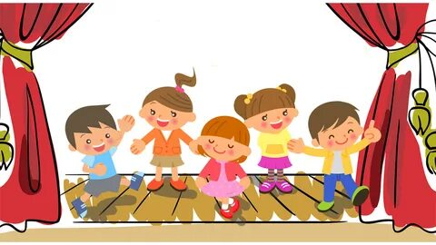
Ежегодно с начала августа по середину сентября продолжается арбузный сезон. Это время, когда практически каждая семья с удовольствием лакомится сочной мякотью. Однако не все знают, что арбуз – не только вкусная сладкая ягода, но и материал, используемый при изготовлении поделок. Поделки из арбуза получаются интересными, оригинальными.
До начала изготовления поделок необходимо собрать материал. Заготовить арбузные семечки несложно. Они собираются, тщательно промываются проточной водой, откидываются на дуршлаг для удобства. После того, как вся лишняя вода стекла, семена выкладываются на салфетку или полотенце. Там они находятся до высыхания. Сухие семена высыпаются в стеклянную банку или пластиковый контейнер, плотно закрываются крышкой.
Поделки из арбуза получаются интересными, оригинальными. Успехов в творчестве!

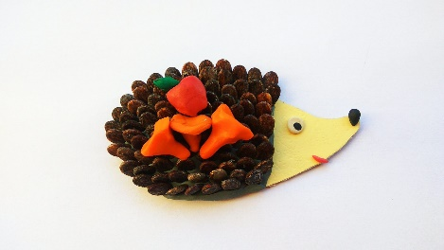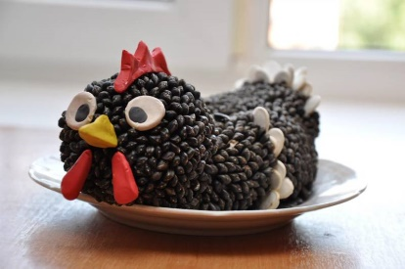

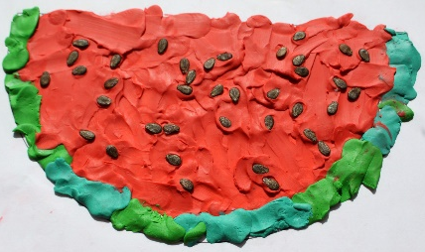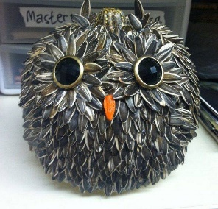

«Игротека в кругу семьи»
«Театр дома»
Сегодня существуют самые разнообразные виды театров, где актёрами являются взрослые куклы, и даже сами дети. Выбор театров велик, а вот репертуар, как правило, составляют сказки, которые учат детей быть добрыми и справедливыми. Огромную радость детям доставляет театр. Дошкольники очень впечатлительны, поддаются эмоциональному воздействию. Благодаря театру ребёнок познаёт мир не только умом, но и сердцем и выражает своё собственное отношение к добру и злу. Театрализованная деятельность помогает преодолеть робость, неуверенность в себе, застенчивость, расширяет кругозор детей, создаёт обстановку, требующую от них вступить в беседу, поделиться своими впечатлениями с друзьями и родителями. Всё это несомненно, способствует развитию речи, умению вести диалог и передавать свои впечатления в монологической форме.
Развитие театральной деятельности в дошкольных образовательных учреждениях и накопление эмоционально-чувственного опыта у детей - длительная работа, которая требует и участия родителей. Важно участие родителей в тематических вечерах, в которых родители и дети являются равноправными участниками.
Родители могут также стать инициаторами организации в домашней обстановке разнообразных театрализованных игр. Это могут быть игры-забавы, игры-драматизации под пение типа «У медведя во бору», «Каравай», «Репка», слушание сказок, записанных на дисках, с их последующим разыгрыванием и другое. Такие совместные развлечения могут сыграть большую роль в создании дружеской доверительной, творческой атмосферы в семье, что важно для укрепления семейных отношений.
Для осуществления данной работы в семье должна быть создана соответствующая художественно-эстетическая среда, предполагающая наличие игрушек или кукол, сделанных своими руками, фонотеки и библиотеки сказок, детских музыкальных инструментов, инструментов-самоделок, дидактических игр. Но самое главное – организация взрослыми разнообразной совместной с ребенком художественно-творческой деятельности в различных формах (драматизации, пение, танцы, хороводы, игры и др.).
Домашний театр - это совокупность театрализованных игр и разнообразных видов театра. Для домашнего пользования доступны - кукольный, настольный, теневой театры.
Родители могут организовать кукольный театр, используя имеющиеся в доме игрушки или изготавливая своими руками из разных материалов, например, папье-маше, дерева, картона, ткани, ниток, старых носков, перчаток. К работе по изготовлению кукол, костюмов желательно привлекать и ребенка.
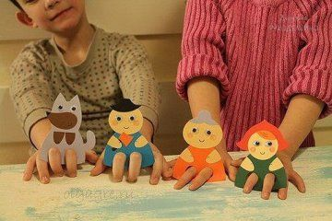
В дальнейшем он будет с удовольствием использовать их, разыгрывая сюжеты знакомых сказок. Например: старый меховой воротник в ловких руках может стать хитрой лисой или коварным волком. Бумажный пакетик может превратиться в весёлого человечка. На пакетике нарисуйте лицо и прорежьте дырку для носа, в которую просуньте указательный палец, а большой и средний станут руками. Кукла из носка: набейте носок тряпками и вставьте внутрь линейку. Все скрепите верёвочкой или резинкой. Кукла из бумажной тарелки. На бумажной тарелке нарисуйте рожицу. К обратной стороне прикрепите липкой лентой палочку. Игрушки и куклы из пластмассовых бутылок и коробок. Коробки можно склеить друг с другом, обклеить бумагой и приклеить детали. И тому подобное…
Создавая домашний кукольный театр, вы вместе с малышом примеряете на себя множество ролей: будете делать кукол, рисовать декорации, писать сценарий, оформлять сцену, продумывать музыкальное сопровождение и, конечно, показывать сам спектакль. Только представьте, сколько творчества, смекалки, уверенности в себе потребует это занятие от крохи. А еще тренировка мелкой моторики, развитие речи, художественного вкуса и фантазии, познание нового и интересного, радость совместной деятельности с близкими людьми, гордость за свои успехи… Действительно, создание домашнего кукольного театра - настолько развивающая и многогранная деятельность, что стоит не пожалеть на это времени и сил.
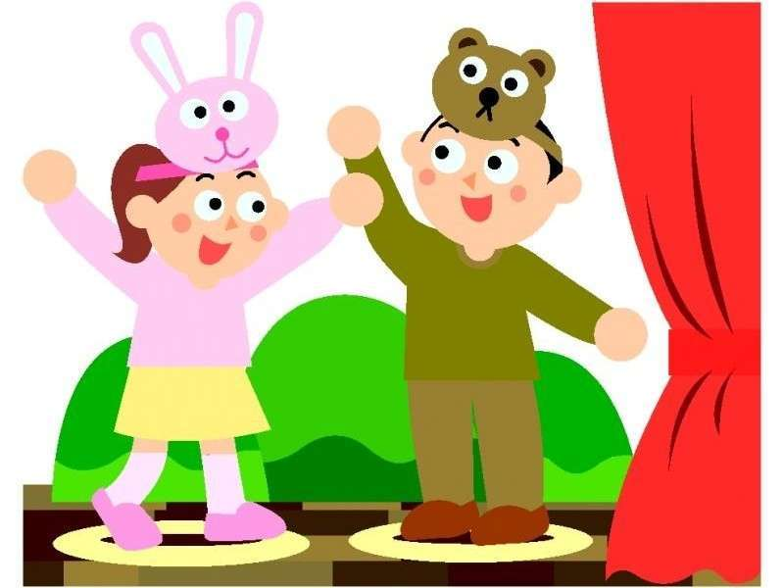
Дети любят сами перевоплощаться в любимых героев и действовать от их имени в соответствии с сюжетами сказок, мультфильмов, детских спектаклей.
Театрализованные игры всегда радуют, часто смешат детей, пользуясь у них неизменной любовью. Дети видят окружающий мир через образы, краски, звуки. Малыши смеются, когда смеются персонажи, грустят, огорчаются вместе с ними. С удовольствием перевоплощаясь в полюбившийся образ, черты.
Разнообразие тематики, средств изображения, эмоциональность театрализованных игр дают возможность использовать их в целях всестороннего воспитания личности.
Уважаемые родители:
Читайте дома больше сказок, стихов и т. д., беседуйте по содержанию произведения, исполняйте сказки, рассказы в лицах, будьте эмоциональными.
Учите детей оперировать предметами, игрушками через личный пример, разыгрывайте мини-спектакли на любую тему, фантазируйте.
Старайтесь мимикой, жестами помогать себе и ребенку в раскрытии различных образов.
Шейте костюмы своими руками, делайте маски и т. д.
Рисуйте с ребенком картины по прочитанным произведениям,
Постарайтесь по возможности посещать с детьми театр, цирк и т. д.

Рубрика «Мы здоровыми растём»
«Чтобы зубы не болели»
Зубы не только украшают человека, но и имеют огромное значение для здоровья организма в целом. Чтобы зубы были здоровыми, необходимо правильно ухаживать за ними и есть пищу, полезную для зубов.
Первое полезное слагаемое – кальций. Это то самое вещество, которое определяет прочность костей и зубов, влияет на работу нервной и сердечно-сосудистой систем. Недостаток кальция в организме приводит к ослаблению костей, ухудшению зрения, нарушениям в работе нервной системы, снижает свертываемость крови. Кисломолочные продукты богаты кальцием, именно поэтому они должны присутствовать в ежедневном рационе ребёнка 5–6 лет. Кроме того, кальций, необходимый для здоровья зубов, содержится в некоторых видах рыбы (сардине, лососе), яйцах, сельдерее, капусте, листовом салате, орехах. Газированные напитки в этот период лучше исключить, поскольку они способствуют выведению кальция из организма. Шоколад тоже нежелателен – этот продукт мешает усвоению кальция.
Второе полезное слагаемое – витамин D, благодаря которому кальций хорошо усваивается в организме. Витамин D вырабатывается в организме под воздействием солнечных лучей, но также может быть получен из пищи. Им богаты некоторые сорта рыбы (сельдь, макрель, лосось, тунец), яйца, печень. Кроме того, источником витамина D, необходимого для здоровья зубов, являются молоко и молочные продукты – творог, сыры, йогурты.
Третье полезное слагаемое – фосфор, помощник кальция в важном деле укрепления зубов. Основными источниками фосфора являются мясные и молочные продукты, но это вещество также содержится в яйцах, бобовых и злаковых растениях. Продукты, полезные для зубов и богатые витамином C, – это цитрусовые, а также шиповник, зелёный горошек, чёрная смородина, облепиха, капуста (брюссельская, красная, цветная). Необходимо давать ребёнку ягоды (они содержат вещества, защищающие эмаль зубов от микробов), а также яблоки, груши, морковь – такая жесткая пища массирует дёсны и предотвращает появление налёта на зубах.
Рубрика «ПОЗДРАВЛЯЕМ!»
Поздравляем именинников августа всех групп детского сада
с Днём рождения!!!

Разве могут быть сомнения,
В том, что лучше всех ты в мире,
Наступил твой День рождения,
Раскрывай ладошки шире,
Принимай скорей подарки
И, конечно, поздравления.
Будет радостным и ярким
Пусть сегодня настроение!

Редакция газеты:
Кондрашкина Ю.Н.
Фёдорова Е.Н.

